**论中国民主的未来之《公民宪法》详解 第1篇**

**总则概述：公民宪法的灵魂**

**作者：程伟**

**摘要：《公民宪法》是依据“公民治理国家的民治、实现民主共和的民主、保障公民权利的民权、建设民生社会的民生和复兴民族文化的民族”政治理论体系撰写的。《公民宪法》共七章一百三十九条，其中，第一章总则是整部宪法的核心内容，定义了宪法、国家、军队，阐明了公民的权利与义务，并引入特别条款，增加了宪法修订的实用性。**

**引言：一部优秀的宪法乃法治之魂** 在历史的洪流中，宪法的意义不仅在于规范权力，更在于勾勒出一个国家的精神与未来。《公民宪法》以民治、民主、民权、民生、民族为核心政治理论，构建了一套完整的宪政蓝图。其第一章总则，作为宪法的灵魂篇章，明确了国家、宪法和军队的定义，明确了公民的权利与义务，并以特别条款为宪法注入了特别的权力制约体系。《公民宪法》以民治为核心，超越了现代民主政治的理论范式，勾勒出未来公民自治型社会的愿景。本文将初步解读第一章内容，并在后续文章当中逐条解读每一条款的详细内容，揭开《公民宪法》的思想内核，带领读者走进中国民主未来的宏伟蓝图。

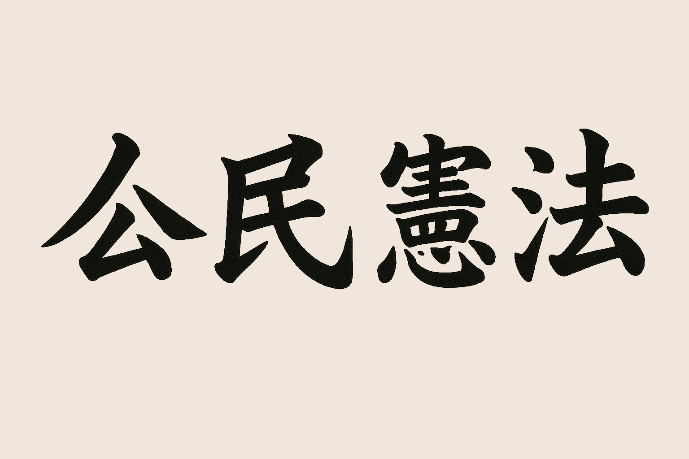

**一、公民宪法的精髓：民治为魂** 《公民宪法》是以“民治”为核心的全新政治哲学，由民治逐步推导出民主、民权、民生和民族，民治是“1”，民主、民权、民生、民族以及更多的公民权利则是“1”后面的“0”，没有民治这个“1”，有再多的“0”都是毫无意义的存在。民治由两个核心理论组成：一为**公民自治，即自我管理**，强调个人在社会生活中的自主性以及权利与义务，一个人处于社会中有义务进行自我管理，公民负有义务的同时则享有对等的权利，享有权利的同时则需要负有对等的义务；二为**公民治理国家**，公民治理国家是公民直接参与国家事务的权力，国家是公民组成的国家，是公民治理国家，而非国家（统治者）统治公民。这一核心理念打破了传统政治的精英垄断权力、王权（皇权）垄断权力的传统政治理论，主张公民不仅是权力的来源，更是治理的主体，是由公民来治理国家。

由民治出发，引导出民主为公民表达意志的机制制度，即为民主之制度；因有民主之制度，方可保障个人的自由与尊严，以及其他诸多方面的公民权利，即为民权；因公民有了民权，公民能有效行使民权，以建立一个关注公平与福祉的社会，即为民生；公民的生存得以更好的保障，人们才有更多的可能复兴民族的文化，民族文化能守护国家的独立与文化传承，民族即民族之文化。《公民宪法》以民治为根，串联起民主、民权、民生、民族，形成一个逻辑闭环的政治理论体系，为中国未来的民主化政治体制提供了理论支点。

**二、《公民宪法》的核心内容：第一章 总则** 第一章总则作为《公民宪法》的开篇，奠定了宪法的基调与框架，其内容涵盖以下关键要素：

* **国家的定义**：第一章明确国家为“民治之国”，主权完全归于全体公民。国家不仅是一个政治实体，更是公民共同意志的体现，旨在实现民治之下的公平、正义与繁荣。
* **宪法的定义**：宪法被定义为国家的最高法律，超越一切权势，确保民治、民主、民权、民生、民族的原则贯穿治理始终，确保国家的法治根基牢固，公权力的来源正当。
* **军队的定义**：军队被定义为“公民的军队、国家的军队”，其核心职责是保卫国家主权与公民权利，而非服务于任何个人或派系，杜绝军事干政的可能性。
* **公民的权利与义务**：公民享有广泛的自由，包括言论、结社、信仰等，同时负有参与公共事务、维护社会秩序的义务。民治理念贯穿其中，鼓励公民通过选举、监督与直接参与，共同塑造国家的未来。
* **宪法的特别条款**：第一章引入创新的特别条款，为宪法的灵活性与适应性提供保障。这些条款允许在特殊情况下调整治理机制，以应对危机或重大社会变革，确保宪法的生命力。

**三、公民宪法对中国民主的启示** 《公民宪法》第一章以民治为核心，勾勒出中国民主的独特路径。它回应了西方民主在中国的“水土不服”，避免了过度集权与民粹主义的双重陷阱。通过将公民自我管理与国家治理相结合，《公民宪法》赋予公民前所未有的主体地位，打破了传统政治的被动参与模式。同时，其对军队的严格定义与公民权利义务的平衡设计，确保了政治体制的稳定性和可持续性。特别条款的设置则为宪法注入动态适应能力，使其能够应对技术革命、全球化等新挑战。在当今世界，民主的实践面临诸多困境：西方民主饱受分裂与低效之苦，威权体制则难以回应人民对自由的渴望。《公民宪法》提供了一种“第三条道路”，既继承了中国传统的政治智慧，又吸纳了现代民主的普世价值，并结合了中国的实际国情和世界主流政治体制发展的方向。它不仅是一部法律文本，更是一场关于中国民主未来的思想实验，也是全体中国人相互签署的共同契约，激发我们思考，促使我们团结：如何在保持国家稳定与文化自信的同时，赋予公民真正的治理权力？

**结语：迈向民主的星辰大海** 《公民宪法》第一章总则以民治为魂，勾勒出一幅令人振奋的民主图景。它告诉我们，中国的民主未来不是对西方的简单模仿，而是植根于自身文明的创新实践。践行民治、民主、民权、民生和民族政治理念，促进中国迈向一个自由、民主、正义、平等、求实和繁荣的未来。

[**点击查看《公民宪法》原文**](https://github.com/ChinaNation/FRC)

**————《公民宪法》撰写人程伟/何清风，一身正气、两袖清风。**